Филиал муниципального бюджетного дошкольного образовательного учреждения «Детский сад № 43» - «детский сад № 40», корпус 2

ПДД в подготовительной группе
Тема: «Безопасное поведение детей на дорогах»

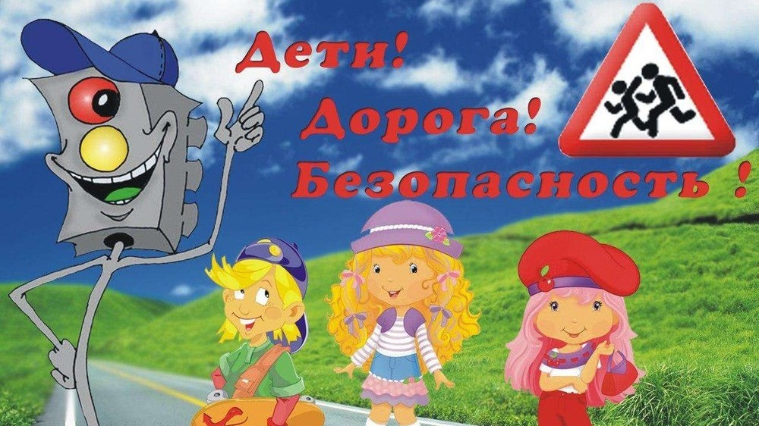

Воспитатель высшей
квалификационной
категории:
Вознюк Галина
Андреевна

г. Славгород, 2026г.
"Безопасное поведение детей на дорогах".

Цель: продолжить знакомить детей с правилами дорожного движения, учить практически применять их в различных ситуациях.
Задачи:
- Закрепить знания детей о транспорте.
- Закрепить правила пользования общественным транспортом.
- Закрепить знания детей о сигналах светофора;
- Закрепить умение различать и понимать значение некоторых дорожных знаков;
- Научить Незнайку безопасному поведению на дороге, на улице, в транспорте?
- Совершенствовать навыки поведения на дороге через изучение знаков.
- Повторить правила поведения на улице. Правила дорожного движения.
- Развивать внимательность, наблюдательность при выполнении задания;
- Развивать логическое мышление;
- Воспитывать у детей уважительное отношение друг к другу;
- Воспитывать культуру поведения с целью предупреждения детского дорожно-транспортного травматизма;
- Воспитывать умение внимательно слушать, не перебивать, дополнять и исправлять ошибки своих товарищей.

Оборудование: дорожные знаки, макет светофора, зебры, автобуса, разноцветные круги, машины, мультимедийный проектор, экран, медали, пазлы (разрезные знаки), клей.

Предварительная работа: экскурсии с детьми на улицы города, к проезжей части. Беседа о правилах поведения на дороге, разучивание дорожных знаков, стихов.

Ход занятия:
Под музыку дети входят в зал. Организационный момент.
Воспитатель: Вы ребята проходите,
На гостей все посмотрите,
Поздоровайтесь ладошками,
Улыбнитесь всем немножко.
-Здравствуйте, дорогие гости!
Воспитатель: Ребята, мне на электронную почту пришло письмо от Знайки, который просит нас с Вами научить Незнайку правилам дорожного движения.
Письмо: Уважаемые ребята, мы живем в Цветочном городе, у нас в городе очень много различных улиц, по дорогам ездит много машин. А наш Незнайка часто нарушает правила дорожного движения. Чтобы не случилось беды. Помогите! Научите Незнайку правилам дорожного движения.
Для этого, мы всем городом отправили его к вам. Сегодня в 10 -00 он должен приехать к вам.
С уважением Знайка из Цветочного города.
Воспитатель: Ребята давайте присядем и будем ждать Незнайку.
Вбегает Незнайка.
Незнайка: Ребята, а это детский сад?
Дети: Да
Незнайка: Меня сюда из Цветочного города направил Знайка, чтобы я у Вас научился правилам дорожного движения.
Воспитатель: Ребята, научим Незнайку правилам дорожного движения.
Дети: Да
Воспитатель: но прежде, послушайте стихотворение
По городу, по улице не ходят просто так
Когда не знаешь правила, легко попасть впросак.
Все время будь внимательным и помни наперед.
Свои имеют правила
Шофер и пешеход.
Скажите, о каких правилах идет речь в стихотворении?
Незнайка пожимает плечами.
Дети: о правилах дорожного движения.
Воспитатель: верно.
Давайте вспомним правила поведения на дороге, сигналы светофора, дорожные знаки.
Ребята, нам нужно убедить Незнайку в том, что..
Ребенок: Очень важная наука –
Правила движения.
И должны их соблюдать
Все без исключения.
Воспитатель: И так, мы начинаем.
И первое ваше задание!
Задание 1. «Отгадай загадку»
1. Для этого коня еда –
Бензин, и масло, и вода.
На лугу он не пасётся.
По дорогам он несётся (автомобиль)

2. Маленькие домики по улицам бегут,
Взрослых и детишек домики везут
(автобус)

3. Спозаранку за окошком
Стук и звон и кутерьма
Ходят красные дома
По прямым стальным дорожкам (трамвай)

4. Удивительный вагон!
Посудите сами:
Рельсы в воздухе, а он
Держит их руками.
(Троллейбус)
Воспитатель: Догадайтесь, о каких видах транспорта идёт речь в загадках?
Дети: О наземном общественном виде транспорта.
Воспитатель: Верно. Когда мы едем в автобусе, трамвае, мы – кто?.
(Пассажиры)
- Когда мы идем по улице, мы – кто?.
(Пешеходы).
Но прежде, чем Незнайку научить правилам поведения на улице, давайте вспомним, что, же такое улица?
Дети: Длинный ряд домов, между которыми проходит дорога.
Воспитатель: Назовите самое опасное место на дороге?
Дети: перекресток
Воспитатель: Незнайка, а ты знаешь, что такое перекресток?
Дети: Перекресток – пересечение двух дорог.
Воспитатель: Как называется часть дороги, по которой ходят пешеходы?
Дети: тротуар
Воспитатель: а где нужно переходить проезжую часть?
Дети: По пешеходному переходу, посмотрев на лево и на право.
Воспитатель: Внимание на экран. Просмотр мультфильма.
Воспитатель: а теперь давайте Незнайку переведем через дорогу. Игра «Переведи Незнайку через дорогу»

Воспитатель: Сейчас Вам нужно сесть в автобус, какой знак будем искать.
Дети: автобусная остановка
Воспитатель: а вот и автобус подошел. Занимайте места.
Песня «Автобус» (Физкультминутка)
Теперь вы пассажиры! Какие правила пользования общественного транспорта вы знаете? Нашему Незнайке тяжело будет сразу запомнить правила поведения, поэтому мы будем учить его.
Дети: в общественном транспорте, пассажиры ведут себя спокойно. Разговаривают тихим голосом. Нельзя кричать, шуметь. Пассажиры должны пройти внутрь салона. Крепко держаться за поручни. Оплачивать за проезд. Уступают место старшим, пожилым людям, пассажирам с маленькими детьми. Нельзя высовываться из окна, пить напитки, кушать сладости и мороженое.

Воспитатель: Молодцы! Хорошо знаете правила для пассажиров.
Незнайка, а ты запомнил, как нужно себя вести в общественном транспорте?
Незнайка отвечает….

Воспитатель: а теперь, давайте познакомим Незнайку с верным другом и помощником водителей и пешеходов. Отгадайте загадку и узнаете его имя:
Он существует, чтобы тебе помочь
Путь пройти опасный,
Горит и день и ночь –
Зелёный, жёлтый, красный.
Воспитатель: Что это?
Дети: Светофор.

Воспитатель:
Заучи закон простой,
Красный свет зажёгся - … (стой)
Жёлтый скажет пешеходу
Приготовься к … (переходу)
А зелёный впереди
Говорит он всем - … (иди)
Воспитатель: Ой, ребята, а что же случилось со Светофором? Посмотрите: «Все глаза у светофора стали белыми». Давайте поможем ему. Ребята, вам нужно будет наклеить сигналы светофора в том порядке, как они должны быть.
Дети выполняют задание
Воспитатель: Молодцы, и сигналы светофора вы знаете. А сейчас посмотрим, усвоил ли Незнайка сигналы светофора
Показываю:
Зелёный кружок – топайте ногами,
Жёлтый кружок – хлопайте руками,
Красный кружок – тишина!
Воспитатель: Молодцы! Вы очень хорошо рассказали Незнайке о сигналах светофора.
А сейчас мы вами познакомим Незнайку с другими помощниками на дороге.
Воспитатель: Скажите какой формы бывают знаки? Какого цвета? Правильно, существуют три основных вида знаков и их можно сравнить с сигналами светофора. Посмотрите, красный сигнал светофора что обозначает? Верно, красный сигнал запрещает движение. И существуют запрещающие знаки. Это знаки круглой формы с красной окантовкой по краю (ставлю модель запрещающих знаков напротив красного круга). Что обозначает жёлтый сигнал светофора? Да, жёлтый сигнал предупреждает о смене сигнала светофора и существуют знаки, которые также предупреждают человека о чём – либо. Это предупреждающие знаки. Они имеют треугольную форму и красную окантовку. А зелёному, разрешающему сигналу светофора соответствуют информационно – указательные знаки. Это знаки синего цвета квадратной или прямоугольной формы. Дети, на самом деле дорожных знаков очень много и запомнить их трудно, но некоторые знаки должны знать даже дети – это знаки для пешеходов. Посмотрите внимательно на этот знак «движение пешеходов запрещено», к какому виду он относится? (запрещающие)
Знаки «Дети», «Пешеходный переход», к какому виду относятся эти знаки? (предупреждающие)
Воспитатель: Ребята, а давайте научим Незнайку различать знаки
1. Воспитатель: Незнайка хочет перейти улицу:
Какой дорожный знак он должен найти, чтобы определить место перехода?
(Пешеходный переход)
2. Воспитатель: Незнайка поехал отдыхать за город.
Какой знак он должен взять с собой?
(Осторожно, дети)
3. Воспитатель: Если Незнайка захочет кушать:
Какой знак ему поможет найти столовую или кафе?
(Пункт питания)
4. Воспитатель: Незнайке нужно сесть в автобус, по какому знаку он узнает, что это остановка? (Остановка общественного транспорта – автобуса)
5. Воспитатель: Если понадобилось срочно позвонить? Какой знак поможет найти, телефон?
(Телефон)
Хорошо, молодцы!
Ребята помогите Незнайке собрать пазл из знаков.
Воспитатель: Молодцы! А скажите ребята, кто следит на дороге за выполнением Правил дорожного движения?
Дети: Инспектор ДПС или его ещё называют постовой.
Воспитатель: Незнайка, прежде чем выйти на улицу, надо знать не только, дорожные знаки и сигналы светофора, но и другие правила пешехода. Сейчас тебе ребята о них расскажут, прочитав стихотворения о Правилах дорожного движения.
1. И проспекты, и бульвары –
Всюду улицы шумны.
Проходи по тротуару
Только с правой стороны.
2. Если ты гуляешь просто,
Всё равно вперёд гляди.
Через шумный перекрёсток
Осторожно проходи.
3. Ехать зайцем, как известно,
За – пре – ща – ет – ся!
Уступить старушке место
разрешается!
4. Переход при красном свете
За – пре – ща – ет – ся!
При зелёном – даже детям
Раз – ре – ша – ет – ся!
Воспитатель: Молодцы, ребята!
Давайте вместе с Незнайкой ещё раз повторим основные Правила дорожного движения и сыграем в игру: "Запрещается – разрешается".
(Воспитатель задаёт вопросы, а дети, если разрешается руки поднимают к верху, если запрещается топают ногами).
Идти толпой по тротуару …
Перебегать улицу на красный свет …
Переходить улицу на зелёный свет …
Уступать место старшим в общественном транспорте …
Обходить стоящий трамвай спереди …
Играть возле проезжей части …
Уважать Правила дорожного движения …

Воспитатель: Ну, что, ребята вы успешно справились со всеми заданиями. Вы, сегодня показали прекрасные знания законов улиц и дорог! Всё это вам и Незнайке поможет в жизни быть примерными пешеходами. Будьте внимательны на дорогах и улицах города.
Незнайка читает стихотворение.
Воспитатель: Ребята, а Вы знаете, что на протяжении всего занятия в нашем зале присутствовал инспектор ДПС, который внимательно следил за Вами и Незнайкой. Давайте мы у него спросим: Справились ли мы с заданием, научили Незнайку правилам дорожного движения.
Выступление инспектора ДПС, награждение детей медалями «Лучший знаток правил дорожного движения».

В современном дошкольном образовании (ДОУ) для изучения правил дорожного движения (ПДД) активно применяются инновационные формы и методы, которые делают процесс обучения увлекательным, практико-ориентированным и соответствующим требованиям ФГОС ДО. Они помогают не только усвоить теорию, но и сформировать устойчивые навыки безопасного поведения на дороге.
Игровые технологии
Игра — ведущий вид деятельности дошкольников, поэтому игровые технологии являются одним из самых эффективных подходов.
Сюжетно-ролевые игры. Дети распределяют роли (пешеход, водитель, инспектор ГИБДД, журналист) и разыгрывают проблемные ситуации: «Авария на дороге», «Регулируемый перекрёсток», «Пассажиры автобуса». Это помогает понять взаимосвязь всех участников движения и ответственность каждого.
Дидактические и настольно-печатные игры. Например, «Собери дорожный знак», «Дорожное лото», «Сигналы светофора». Такие игры развивают познавательную активность, учат анализировать ситуации и классифицировать знаки.
фигурки, моделируют и разрешают дорожные ситуации. Это развивает пространственное мышление и мелкую моторику.
Подвижные игры и эстафеты. Например, «Сигналы светофора», «Цветные автомобили», «Лучший пешеход». Они закрепляют знания о правилах поведения на улице в занимательной форме.
Информационно-коммуникационные технологии (ИКТ)
Использование цифровых инструментов делает обучение наглядным и запоминающимся.
Мультимедийные презентации. С их помощью можно наглядно рассказать о видах транспорта, дорожных знаках, истории светофора и причинах ДТП.
Обучающие мультфильмы и видео. Например, «Смешарики изучают Правила дорожного движения», «Про бабу Ягу и Правила дорожного движения», «Уроки тётушки Совы».
Интерактивные игры и приложения. Компьютерные игры с героями мультфильмов помогают в увлекательной форме закрепить знания о дорожных знаках, сигналах светофора и правилах перехода проезжей части.
Технологии дополненной (AR) и виртуальной реальности (VR). AR позволяет «оживлять» дорожные ситуации прямо в окружающей среде, накладывая виртуальные элементы на реальный мир. VR погружает ребёнка в полностью смоделированную дорожную среду для безопасной практики переходов.
Проектная деятельность
Проектный метод позволяет детям активно участвовать в изучении темы, применять знания на практике и развивать социальные навыки.
Создание проектов. Например, «Дорожный алфавит», где дети изготавливают макеты знаков, или проект «Безопасная улица».
Исследовательская деятельность. Дети сами ищут ответы на вопросы «как?» и «почему?», например, изучая, как скорость движения влияет на безопасность.
Итоговые мероприятия. Выставка макетов, конкурс рисунков, викторина, где дети демонстрируют усвоенные знания.
Другие инновационные методы
Технология «ТРИЗ» (Теория решения изобретательских задач). Развивает гибкое мышление и творческое воображение. Используется метод «мозгового штурма», когда дети предлагают и анализируют идеи: «Что произойдёт, если на перекрёстке сломается светофор?».
Целевые прогулки и экскурсии. Позволяют наблюдать реальное дорожное движение, закреплять знания на практике и понимать, как ориентироваться на улице.
Мнемотехника. Суть в том, что для каждого слова или фразы придумывается рисунок-схема. Это помогает детям легче воспроизводить текстовую информацию о ПДД.
Важные рекомендации
Интеграция методов. Наибольший эффект даёт сочетание разных подходов: игра + ИКТ + практика на улице.
Вовлечение родителей. Совместные мероприятия, семинары, мастер-классы помогают создать единую систему обучения ПДД в ДОУ и семье.
Учёт возраста. Все методы и формы должны соответствовать возрастным особенностям детей.

Таким образом, инновационные формы и методы делают изучение ПДД в ДОУ не только познавательным, но и увлекательным процессом, который формирует у детей осознанное и ответственное отношение к безопасности на дорогах.
Издательство «Детство-Пресс» предлагает парциальную программу «Формирование культуры безопасности у детей с 3 до 8 лет».
Программа включает конспекты современных форм организации детских видов деятельности, вопросы воспитания и другие материалы. Доступна для покупки в интернет-магазине «Школа Семи Гномов

